­­

|  |
| --- |
|  |
| **Mejor Flujo Servicios Web** |
|  |
|  |

**Historia de actualización**

|  |  |  |  |  |  |
| --- | --- | --- | --- | --- | --- |
| **Elaborado por** | **Revisado por** | **Autorizado por** | **Versión** | **Fecha** | **Cambios hechos** |
| Rodolfo Hermosilla |  |  |  | 04/11/2020 | Definición 1 |
|  |  |  |  |  |  |
|  |  |  |  |  |  |
|  |  |  |  |  |  |
|  |  |  |  |  |  |

1. **Proceso de negocio**
   1. ***Información general***

|  |  |
| --- | --- |
| **Nombre Solicitante:** | Rodolfo Hermosilla |
| **Tipo de Mantención:** | Proyecto |
| **Nombre de la**  **Funcionalidad:** | Servicios Web |

* 1. ***Objetivo del requerimiento***

*Realizar rediseño y ajustes a reglas de negocio que generan fricción en la solicitud de servicios a través de la web.*

* 1. **Lineamiento**

Foco en el cliente

* 1. **Plan estratégico**
  2. **KPI**
  3. ***Descripciones de áreas/representantes involucrados***

|  |  |  |  |
| --- | --- | --- | --- |
| ***Área implicada*** | ***Rol/Cargo del responsable*** | ***Actividades en las que interviene*** | ***Responsabilidad*** |
| *Web AFP* | *Rodolfo Hermosilla* | *Coordinación, levantamiento y definiciones. ERU y pruebas de usuarios.* |  |
| *IT* |  | *Desarrollo tecnológico* |  |
| Colabra |  | Integración y desarrollo. |  |
|  |  |  |  |

1. **Funcionalidad o procedimiento**

Este proyecto está dirigido para clientes que quieren hacer suscripción, modificación o revocación de APV y Cuenta dos a través del sitio web de AFP Capital. Considera rediseño en flujo de suscripción y ajuste a reglas de negocio que existen actualmente y que no permiten la gestión de productos.

**2.1 Suscripción APV afiliados sin empleador vigente y AFP de origen no disponible**

Considerar para afiliados que no tienen empleador vigente, esto es sin cotización o sin cuenta obligatoria, por lo que no pueden suscribir APV en sitio privado; y en suscripción de APV post traspaso de cuentas para aquellos clientes con mensaje de error ya que servicio no reconoce dirección de empleador.

**Posterior Traspaso:** En la suscripción posterior a traspaso de cuentas, en paso 1 se debe permitir el ingreso de dirección en aquellos casos en que el servicio no lo reconoce

“<NewDataSet> <DATA> <HEADER>AU99</HEADER> <MESSAGE>Direccion de Empleador no informado</MESSAGE> </DATA> </NewDataSet>”

Paso 1 de suscripción de APV (llenado de datos)

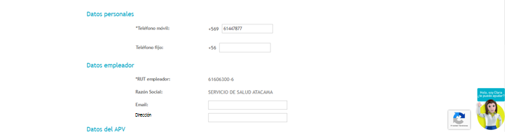

Se debe eliminar mensaje de AFP de origen no disponible, permitiendo la suscripción de APV en paso 2.

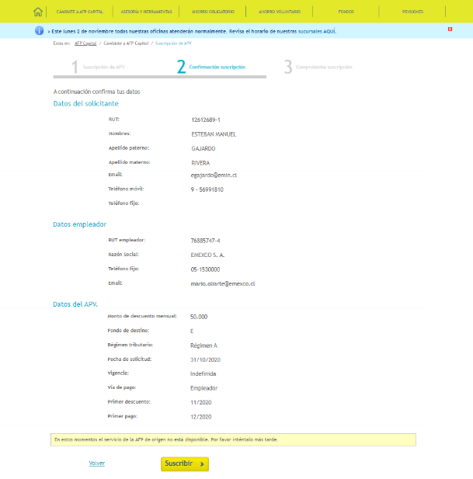

**Sitio Privado:** En el caso de suscripción en el sitio privado, se debe reemplazar actual mensaje de error por flujo de suscripción de sitio público el que permite ingreso de datos de empleador.

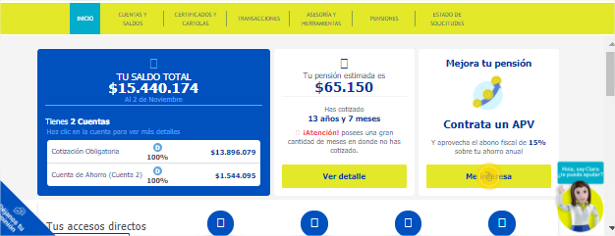

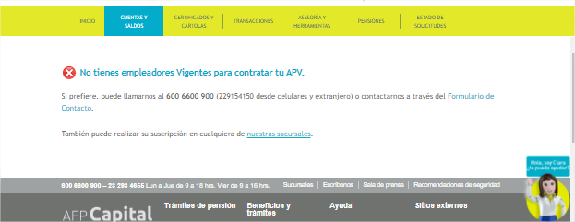

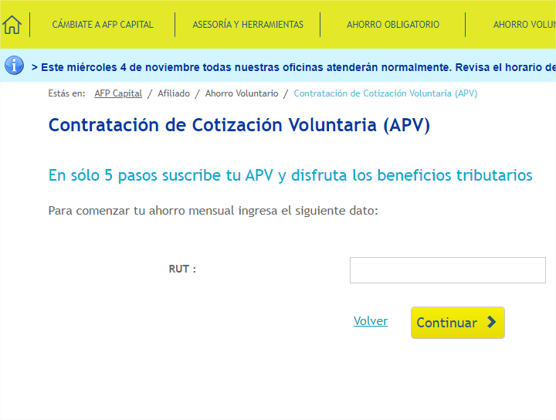 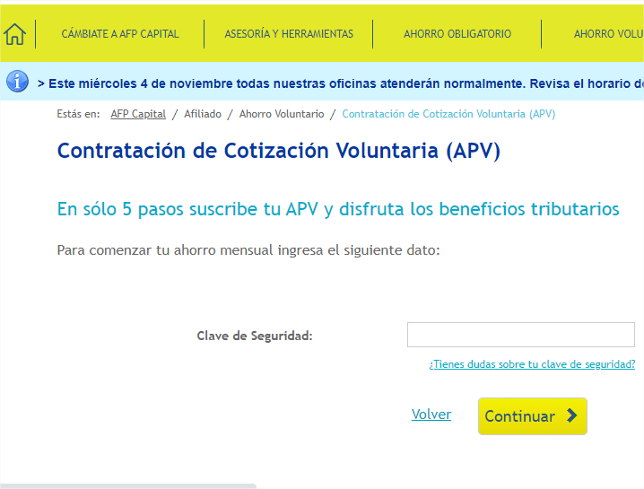

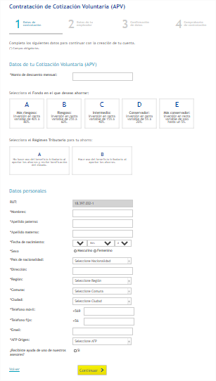

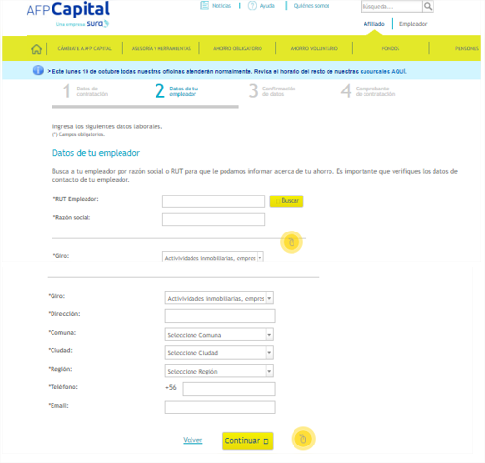

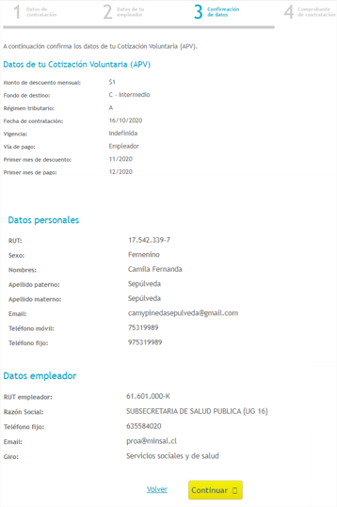

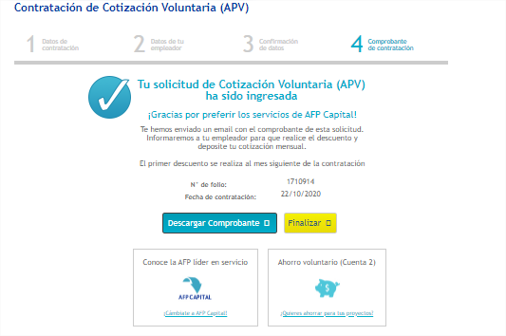

<https://www.afpcapital.cl/Afiliado/AhorroVoluntario/Paginas/suscribe-APV.aspx>

**Se debe evaluar posibilidad de eliminar regla de negocio que restringe la suscripción, para habilitar flujo de suscripción de sitio privado permitiendo ingreso de datos de empleador, o si se debe levantar flujo nuevo de suscripción.

**2.2 Clientes con cotización, sin suscripción de contrato.**

Aplica para clientes que presentan cotización (APV o CTA2), sin embargo, no pueden realizar **modificación** o **revocación** del flujo puesto que no tienen contrato de autorización de descuento vigente.

**Revocación:**

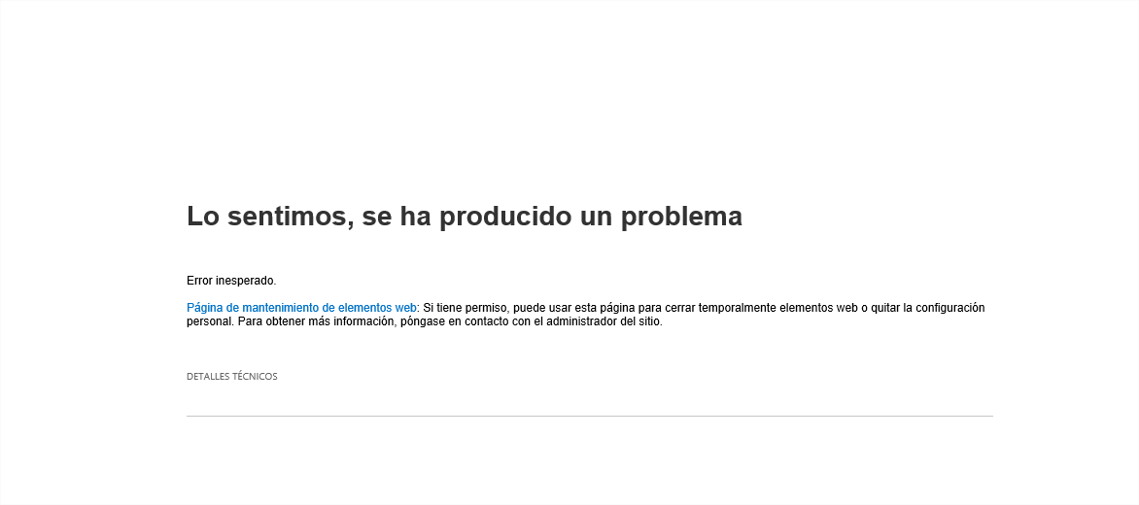

**Modificación:**

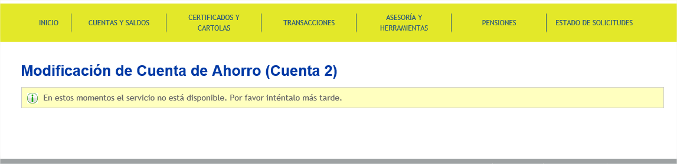

Se debe reemplazar los actuales mensajes de error por pantalla con título y cuerpo, seguido de botón de acción que da paso a la siguiente pantalla que se comporta según producto a contratar.

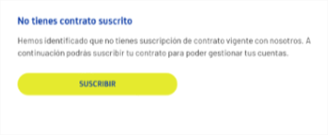

**APV**

En caso de contratar APV, se debe desplegar el mismo flujo de contratación disponible en sitio público, el que permite ingreso de datos de empleador.



**CTA2**

Para el caso de Cuenta 2, el comportamiento va a estar determinado de si tiene el producto obligatorio con nosotros.

Tiene APO (cotizaciones): en este caso se debe permitir suscripción de cuenta 2 utilizando el flujo disponible en sitio privado

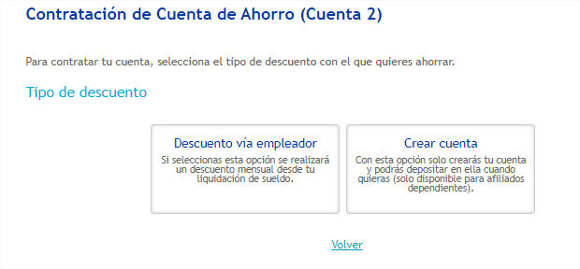

No tiene APO (cotizaciones): en este caso, debe aparecer pantalla que consta de título y cuerpo seguido de botón de acción que lleva al sitio de cámbiate.

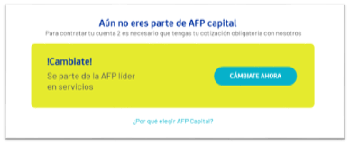

<https://www.afpcapital.cl/CambiateAFPCapital/Paginas/CambiateAFPCapital.aspx?IDList=56>

* 1. **Re-notificación de revocación**

Aplica para revocación de cuenta APV y CTA2 en aquellos casos en que ya existe una revocación registrada en sistema, y por tal motivo ven mensaje de error al revocar o no lo pueden realizar desde el menú de transacciones (menú deshabilitado). Lo anterior con sentido de poder volver a notificar al empleador sobre la revocación y con esto generar el cese del pago.

* En menú de transacciones se deben habilitar los botones para revocar.

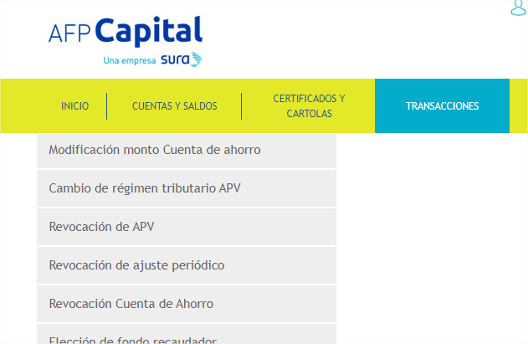

* Desde menú cuentas y saldos se debe reemplazar el actual mensaje de error.

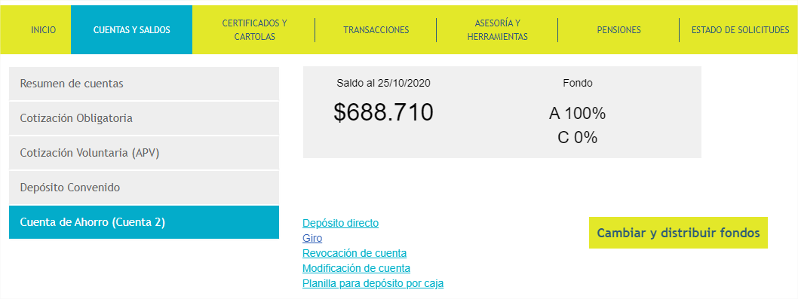

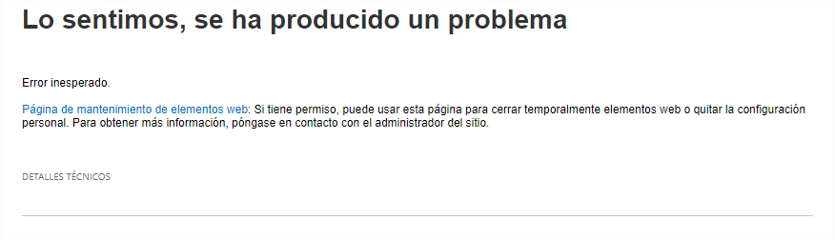

En ambos casos se debe habilitar la opción de ingresar notificación replicando flujo existente de revocación, pero incorporando en un comienzo pantalla informativa donde se indica que ya tiene una revocación anterior y realizando ajuste en los textos tanto del flujo como del comprobante. Además, debe quedar registro en log si cliente realiza cambio de datos de empleador (dirección y mail), así como identificar que corresponde a notificación (no a revocación).

La primera pantallaconsta de mensajería en donde se señala que posee una revocación registrada con anterioridad y que puede realizar una nueva notificación. Consta de título editable (APV o CTA2), cuerpo editable, y botón editable que permite el ingreso al flujo de notificación.

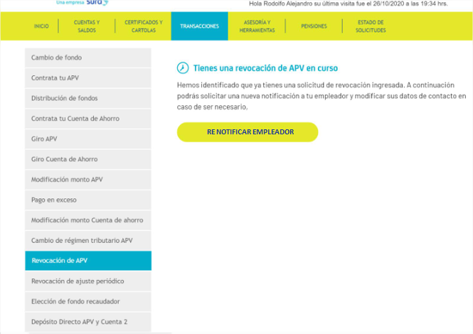

La siguiente pantalla corresponde al paso 1 que consiste en solicitar la notificación. Se deben mostrar de forma predeterminada los datos registrados de la solicitud de revocación anterior al ver en el detalle. Se mantienen los mismos elementos del flujo de revocación con ajuste en textos.

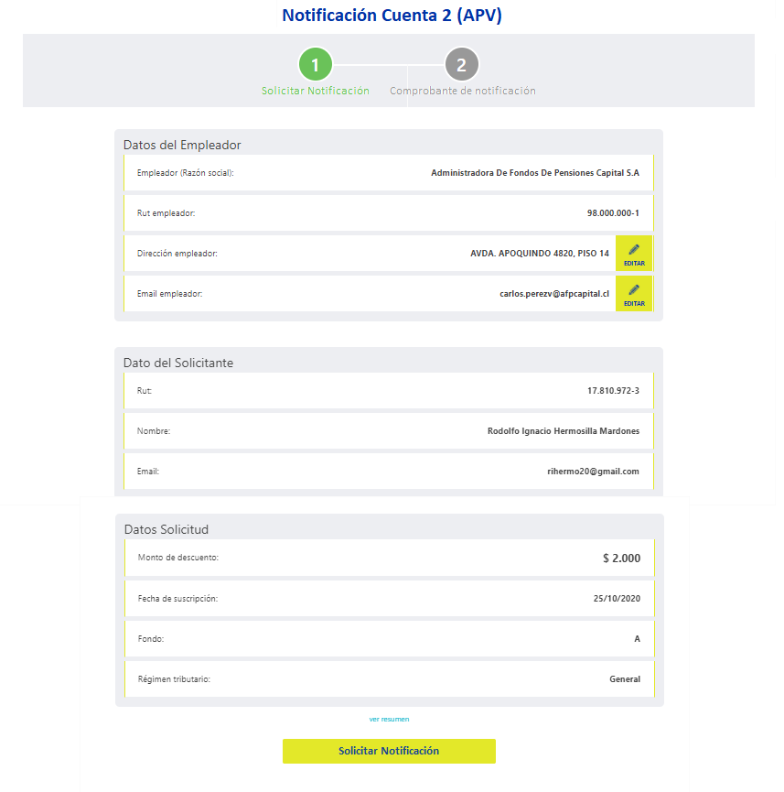

La última pantalla corresponde a confirmación y descarga o envío de comprobante. Se mantiene los mismos elementos del flujo de revocación con ajuste en textos los que deben quedar editables. Además, se incorpora botón de descarga de carta de re notificación, la que debe ser construida en HTML para llenado de datos (anexo1).

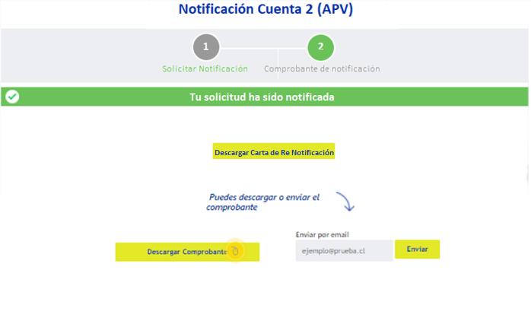

Se utiliza el actual comprobante generado en el flujo de revocación, pero con ajuste en el texto según el ejemplo.

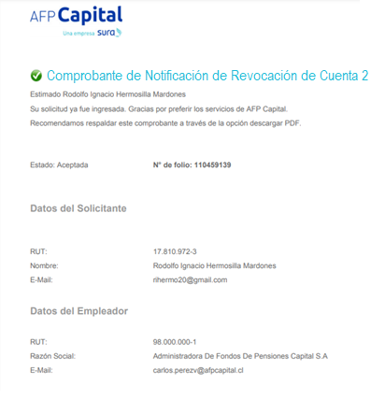

El sistema debe identificar si el cliente ha ingresado una solicitud notificación el mes anterior. En este caso, se mostrará la siguiente pantalla con mensajería y no se permitirá el ingreso de una nueva notificación. Consta de título y cuerpo editables.

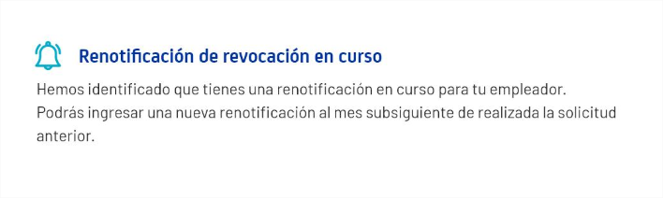

Se deben registrar en bases los mismos campos considerados en flujo de revocación para que operaciones pueda volver a notificar al empleador. Se debe disponibilizar Query al área de operaciones para que realice extracción de los datos y pueda gestionar notificación.

Se debe construir en HTML las cartas de notificación de APV y CTA2.

**2.4 Rediseño Para Gestión de Productos Voluntarios**

Este rediseño busca una mejora en la experiencia del cliente al interactuar en el sitio privado y público, con la finalidad de facilitar la asesoría para la gestión y contratación de productos voluntarios (APV y CTA2). Se considera intervención de sitio privado y público según se detalla a continuación.

**2.4.1 Sitio Público**

Desde el sitio público se mantiene la estructura del menú, pero ejecutarán acciones distintas al hacer click en “ahorro voluntario”, “APV” y “Cuenta de ahorro”.

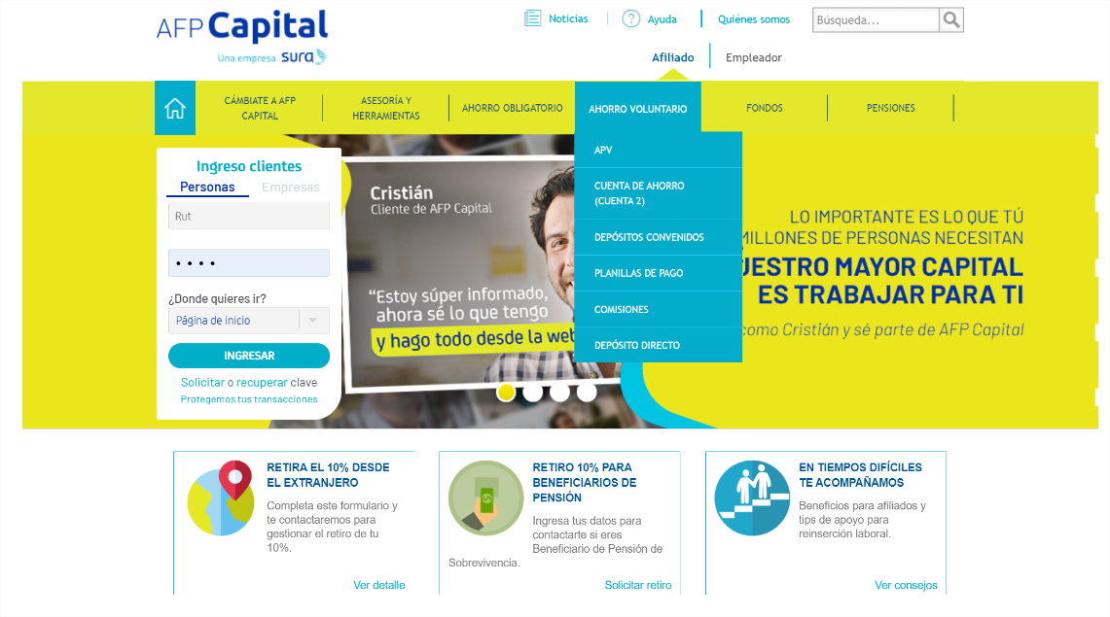

* **APV**

Al hacer click en “APV”, se mostrará la siguiente pantalla. En relación con el sitio actual se incorpora menú en el sector izquierdo, título editable más 3 opciones de acción que dirige a cada producto. Le sigue encabezado editable que se compone de texto, imagen y botón contratar el que al hacer click deriva al ingreso de rut de afiliado para suscripción de APV.

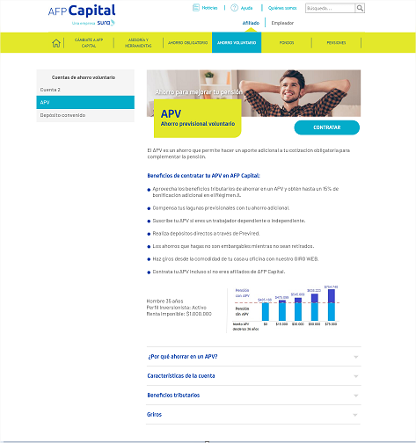

Se mantienen los siguientes elementos existentes en el sitio actual con ajuste gráfico según maqueta.

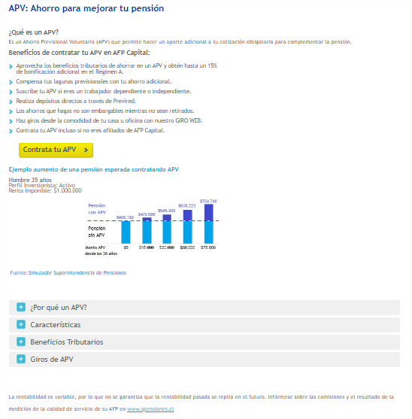

Se debe mantener la lógica actual en el que se solicita ingreso de rut, y en caso de ser cliente solicita clave para ingresar al sitio privado, de lo contrario continúa con la suscripción.

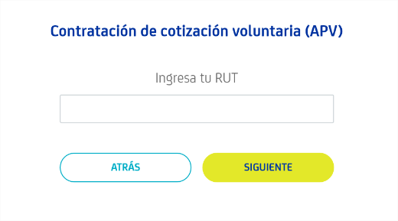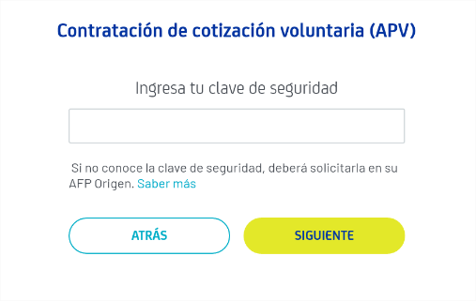

<https://www.afpcapital.cl/Afiliado/AhorroVoluntario/Paginas/APV.aspx?IDList=19>

La Suscripción de APV debe ser actualizada según la siguiente línea gráfica. Se mantienen los elementos del flujo actual, pero se realiza ajuste a los pasos de la suscripción. Se separa montos/fondos de los datos personales (paso 1 flujo actual) en pasos independientes y no se considera como paso la pantalla de comprobante (paso 4 flujo actual), generando esta última pantalla posterior al click del botón confirmar del paso 4 del nuevo flujo.

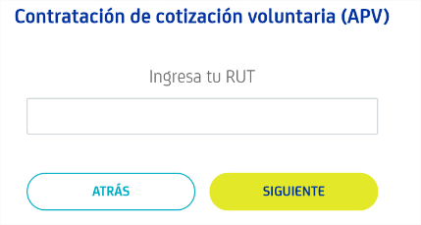 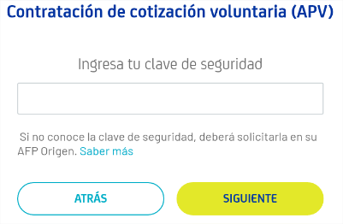

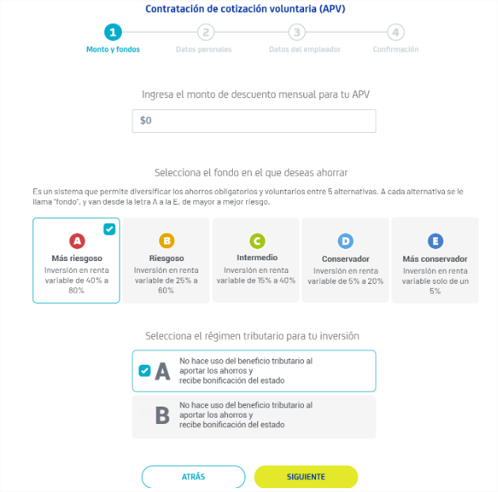 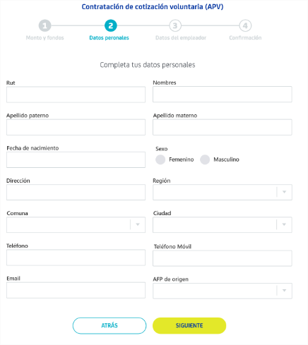

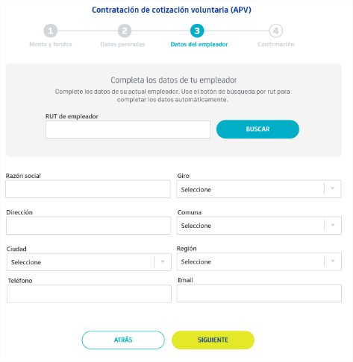 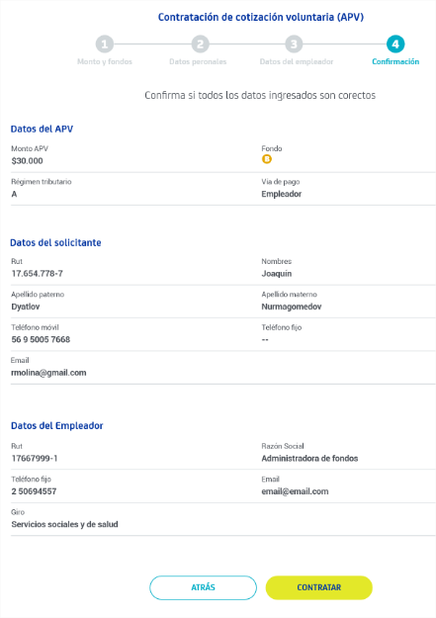

Posterior accción de botón contratar, se genera pantalla de comprobante de la transacción, la que actualmente corresponde al paso 4 del flujo.

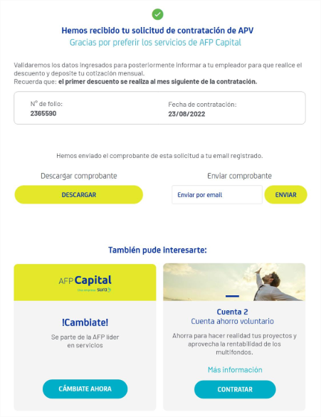

* **Cuenta de Ahorro**

Al hacer click en “Cuenta de Ahorro”, se mostrará la siguiente pantalla. En relación con el sitio actual se incorpora menú en el sector izquierdo, título editable más 3 opciones de acción que dirige a cada producto. Le sigue encabezado editable que se compone de texto, imagen y botón contratar el que al hacer click hará scroll automático hacia la sección de contratación ubicada al final de la pantalla.

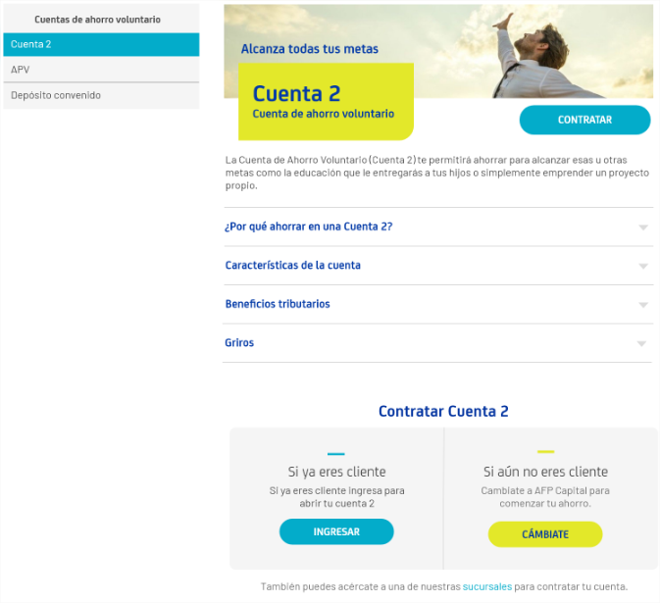

Se mantienen los siguientes elementos existentes en el sitio actual con ajuste gráfico según maqueta.

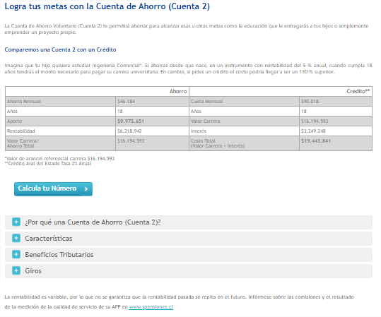

Al final de la pantalla se incluye cajetín de contratación que se compone de título editable, y dentro se divide en 2 sectores editables que se componen de título, cuerpo y botón de acción. El botón izquierdo direcciona al ingreso del sitio privado, mientras que el botón derecho direcciona al sitio de cámbiate.

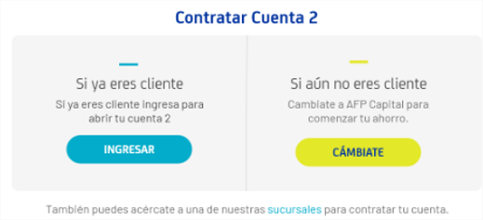

<https://www.afpcapital.cl/Afiliado/AhorroVoluntario/Paginas/Cuenta2.aspx?IDList=20>

<https://www.afpcapital.cl/CambiateAFPCapital/Paginas/CambiateAFPCapital.aspx?IDList=42> (link cámbiate)

* **Ahorro voluntario**

Pantalla considera título editable, seguido de 3 cajetines (CTA2, APV y DC) que se componen de Imagen, título, subtítulo, cuerpo, link y botón editables. En el caso de depósito convenido no tiene botón de contratación.

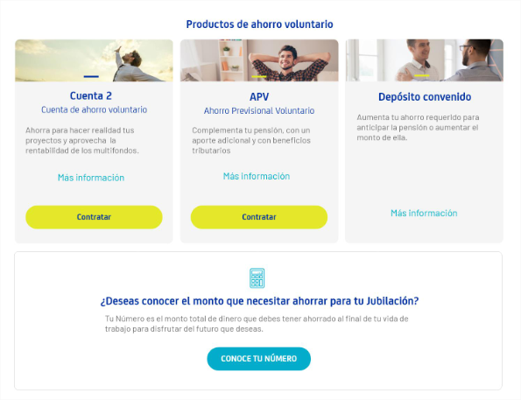

Los links de “más información” direccionarán a las pantallas de cada producto descritos en los puntos anteriores, y en el caso de depósito convenido al sitio actual.

<https://www.afpcapital.cl/Afiliado/AhorroVoluntario/Paginas/Depositos-convenidos.aspx?IDList=59>

Los botones contratar, en el caso de la CTA2 dirige a pantalla de con box de contratación con los mismos elementos descritos anteriormente. En el caso de APV dirige al ingreso de rut de afiliado.

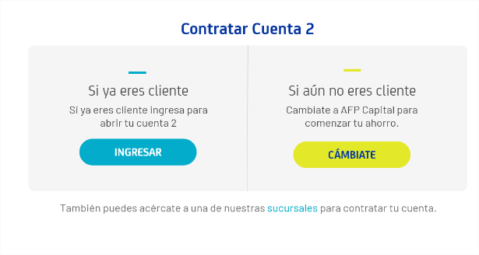

 

Finalmente, el botón “Conoce tu número” que actualmente se encuentra en la pantalla de cuenta 2 debe ser ubicado al pie de pantalla. Consta de imagen, titulo, cuerpo y botón editables. Este último direcciona al sitio de “tu número”.

<https://www.capitaltunumero.cl/Paginas/default.aspx>

**2.4.2 Sitio Privado**

En el sitio privado se incorpora una nueva sección al menú correspondiente a ahorro voluntario. Cuenta con menú principal más 4 opciones.

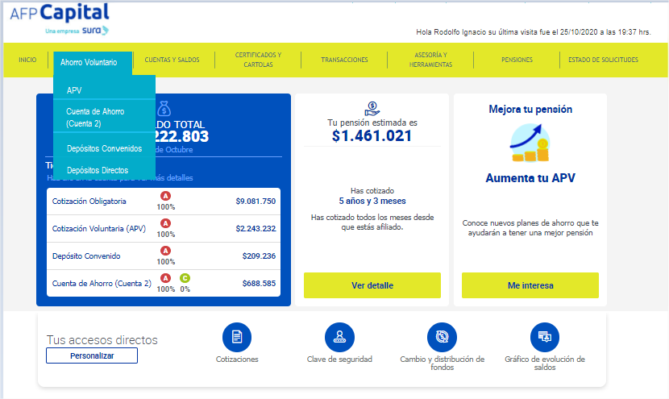

* **APV**

Al hacer click en APV direcciona a pantalla que contiene los mismos elementos de la pantalla de APV en el sitio público.

El botón contratar del encabezado deriva a la suscripción de APV, y en caso de contar con el producto se reemplaza por cajetín que se compone de título mas 2 links de revocación y modificación.

<https://privado.afpcapital.cl/Paginas/Prod-Cotizacion-Voluntaria-APV-Modificar.aspx?IDList=140>

<https://privado.afpcapital.cl/Paginas/Revocacion-Producto-APV.aspx?IDList=153>

El flujo actual de suscripción debe ser actualizado según la línea gráfica y consideraciones presentadas.

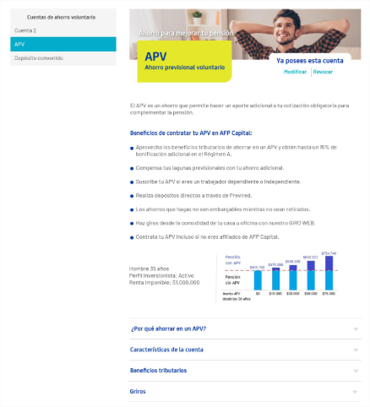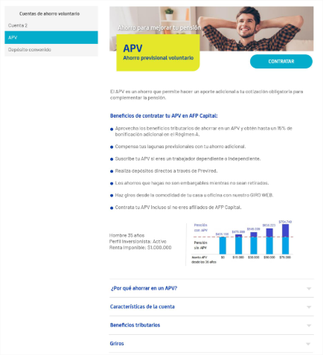

* **Cuenta de Ahorro (Cuenta 2)**

Al hacer click en cuenta de ahorro direcciona a pantalla que contiene los mismos elementos de la pantalla de cuenta 2 en el sitio público, salvo los cuadros de contratación ubicados al pie de página que no se consideran.

El botón contratar del encabezado deriva a la contratación de Cuenta 2, y en caso de contar con el producto se reemplaza por cajetín que se compone de título más 2 links de revocación y modificación. En caso de que cliente no pueda realizar contratación dado que no tiene la cuenta obligatoria, se deriva a una nueva pantalla que consta de título y subtitulo editable, cajetín con texto y botón que direcciona al cámbiate, y finalmente al link de “¿por qué elegir AFP Capital?”.

<https://www.afpcapital.cl/CambiateAFPCapital/Paginas/CambiateAFPCapital.aspx>

<https://privado.afpcapital.cl/Paginas/Prod-Cotizacion-Voluntaria-Cuenta2-Modificar.aspx?IDList=154>

<https://privado.afpcapital.cl/Paginas/Revocacion-Producto-CAV.aspx?IDList=161>

<https://www.afpcapital.cl/Afiliado/Paginas/Cambiate-a-AFP-Capital.aspx?IDList=57> (por qué elegir)

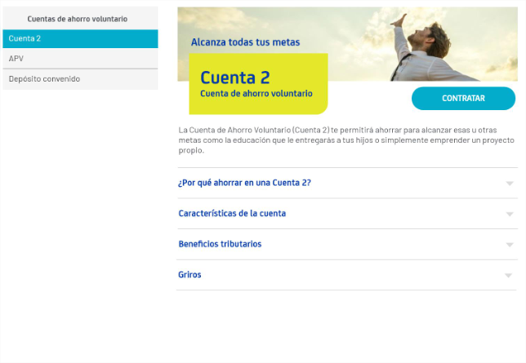 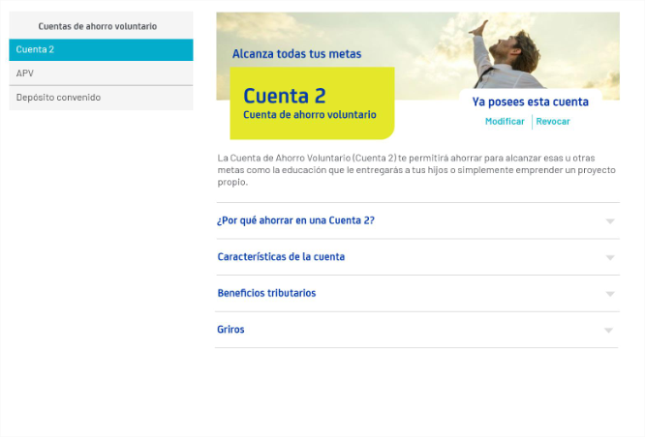

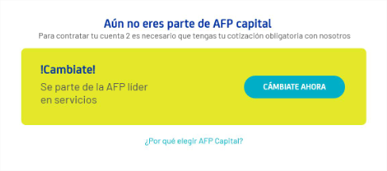

Se debe ajustar la línea gráfica del flujo actual según se muestra a continuación. Se mantienen los mismos elementos. Al igual que en el flujo de APV, montos/fondos se muestra con datos personales en pasos independientes, y el comprobante no forma parte de los pasos, si no que es una pantalla se genera posterior click de botón confirmar en paso 3.

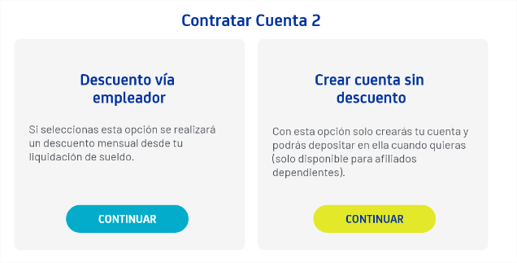

Descuento vía empleador:

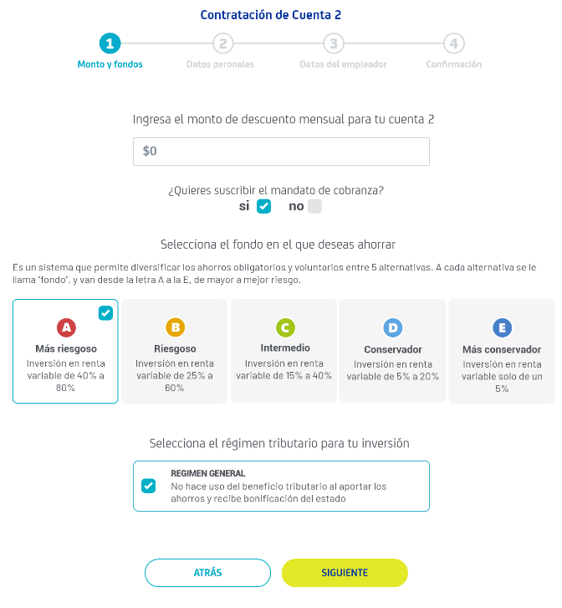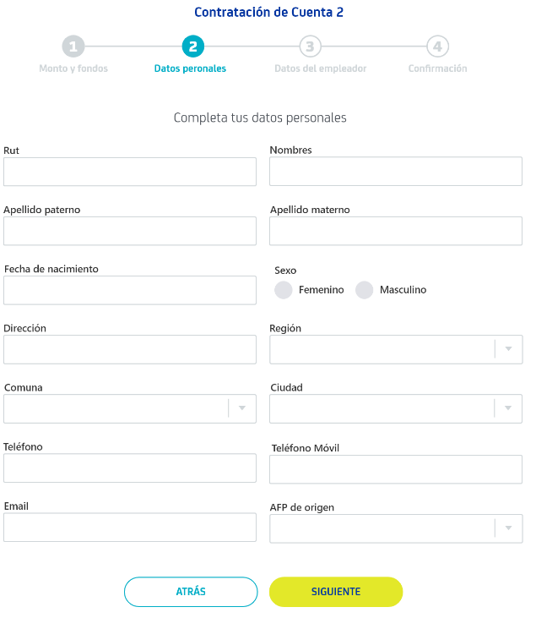

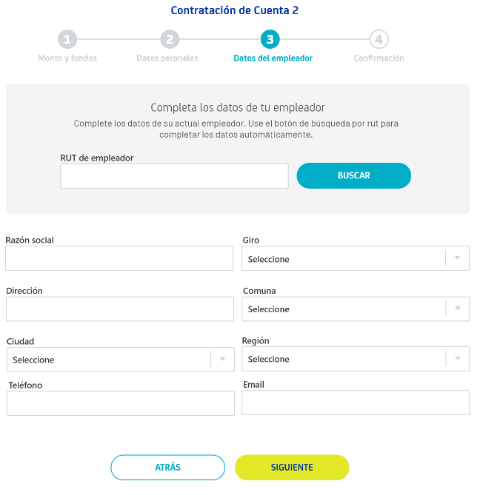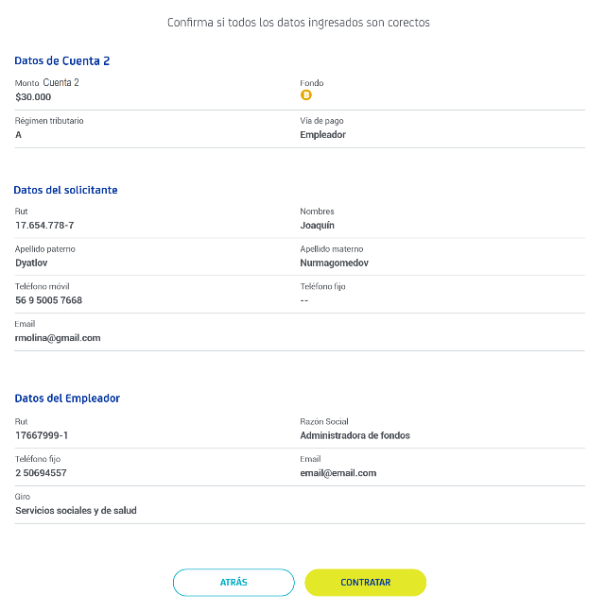

Solo creación de cuenta:

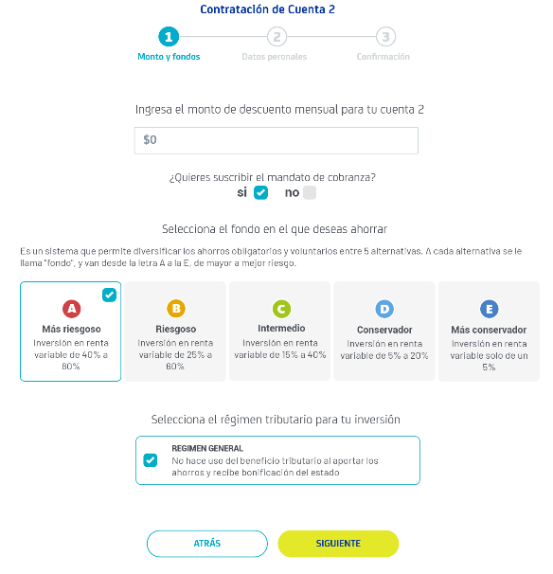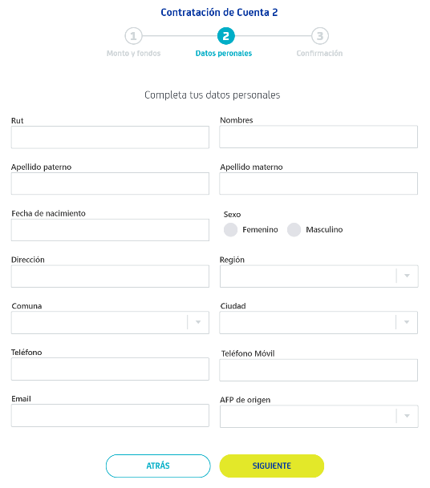

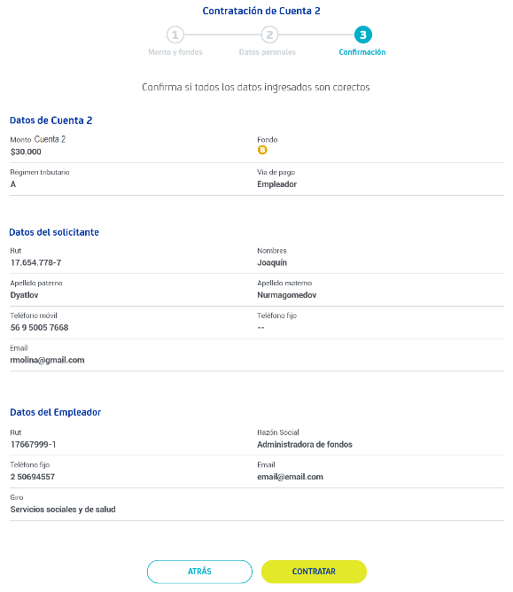

El comprobante de contratación mantiene los elementos actuales. Se adiciona servicio de envío de comprobante a correo, que se compone de título, cajetín y botón enviar.

Finalmente se incorpora cajetín con oferta de producto APV. Consta de título y cajetín con imagen, texto, link y botón contratar. El link dirige al sitio de APV descrito en la pantalla anterior, mientras que el botón contratar deriva a la contratación de APV en caso de no tener el producto, y a la modificación en caso de tener el producto.

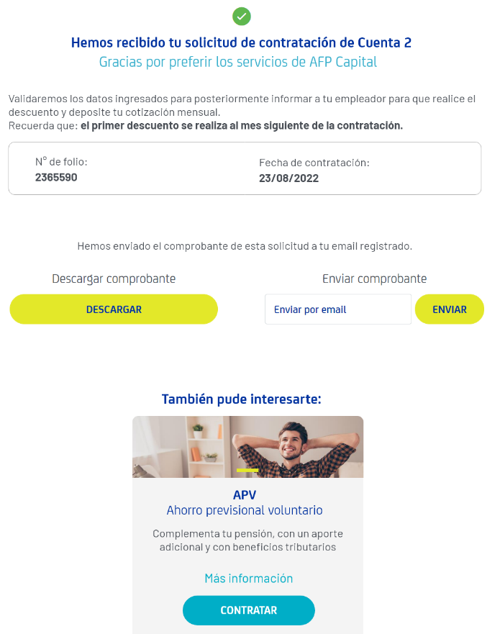

* **Ahorro Voluntario**

Al hacer click en ahorro voluntario direcciona a pantalla que considera título editable, seguido de 3 cajetines (CTA2, APV y DC) que se componen de Imagen, título, subtítulo, cuerpo, link y botón editables. En el caso de depósito convenido no tiene botón de contratación. Las secciones de cada cuenta modificarán su opción de contratar en caso de contar con el producto, pasando a Modificar/Revocar. Estos últimos deben direccionar a las pantallas de modificación y revocación del producto correspondiente. 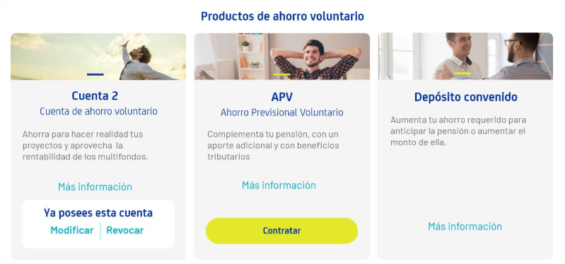 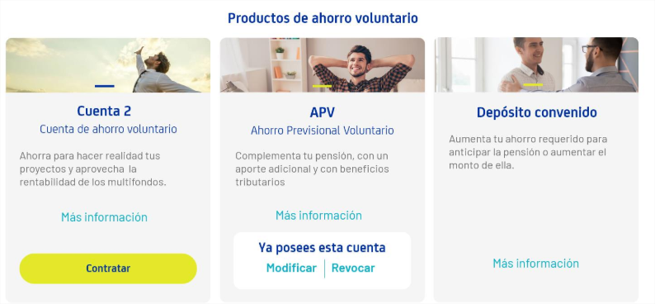

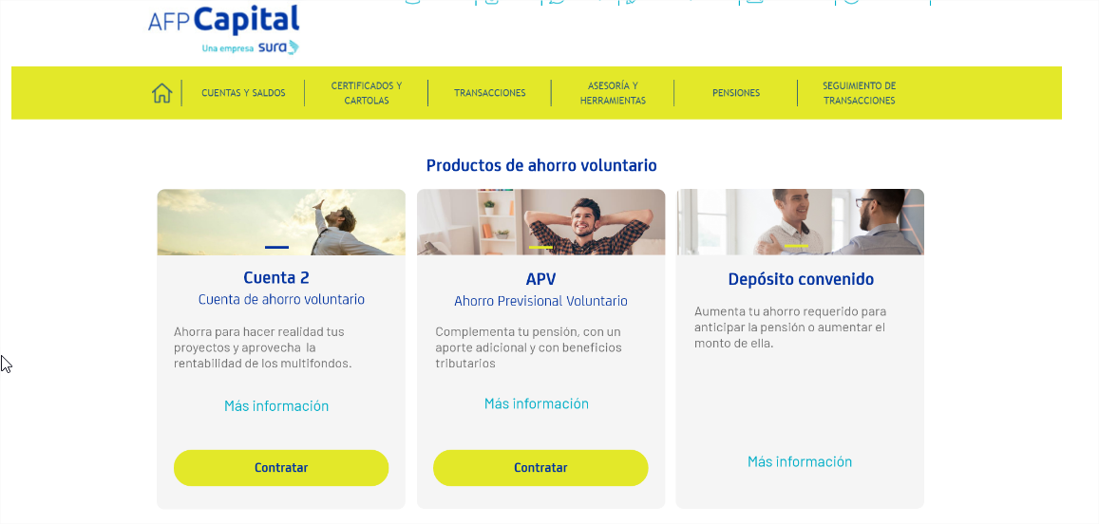

Los links de “más información” direccionarán a las pantallas de cada producto descritos en los puntos anteriores, y en el caso de depósito convenido al sitio actual (réplica de sitio privado).

<https://www.afpcapital.cl/Afiliado/AhorroVoluntario/Paginas/Depositos-convenidos.aspx?IDList=59>

Los botones contratar dirigen a las siguientes pantallas de contratación de CTA2 y APV respectivamente.

* **Depósitos Directos**

Al hacer click en depósito directo debe dirigir al sitio de depósito.

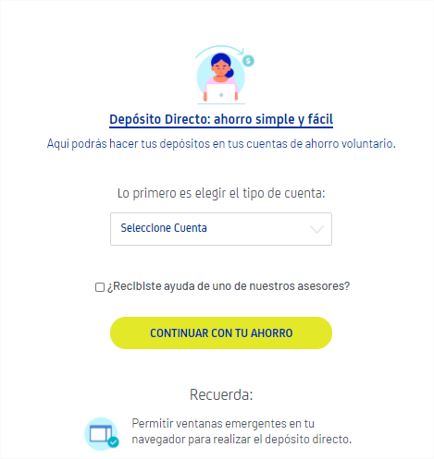

<https://privado.afpcapital.cl/Paginas/Deposito-Directo.aspx?IDList=165>

1. **Consideraciones para el proyecto**

* Se debe entregar un manual de administración.
* Verificar el correcto funcionamiento en Explorer, Firefox y Chrome.
* Se debe verificar que la versión responsiva funcione correctamente en sistema Iphone y Android. Además de Tablet.
* Iconografía y textos pueden ser modificados durante el proyecto.
* Todos los textos deben ser administrables a través de listas.
* Todos los elementos nuevos tanto de sitio público como privado y que tengan vinculado acción por parte del afiliado, deben incluir una clase exclusiva para posteriores mediciones (Analytics).
* Las marcas de Analytics hay que hacerlas a través de Tag Manager
* Debe registrar log de acciones (quién, cuándo, qué documentos, mensajería entregada en pantalla, etc.)
* La gráfica puede ser adaptada durante el desarrollo del proyecto, dependerá cómo se ve en pantalla.
* El tiempo de respuesta de la página debe ser menor a 3 segundos, en los casos que sea una transacción se debe considerar este tiempo por cada paso y al momento de grabar.
* IT debe entregar evidencias de las pruebas de todos los casos de pruebas.
* Incluir elementos visuales en la página de KIT UI.

**Análisis de impacto**

***[Esta sección en adelante es de responsabilidad de IT.]***

***6.1 Áreas funcionales que impacta.***

*[Indicar las áreas funcionales en las que impacta y en qué grado. Revisar otros aplicativos que utilizan el mismo servicio y revisar en qué grado le impactaría y señalar un tipo de Warning que muestre el nivel de dicho impacto el cual podría ser alto, medio o bajo.]*

|  |  |  |
| --- | --- | --- |
| ***Área o Funcionalidad*** | ***Descripción del Impacto*** | ***Grado*** |
|  |  |  |
|  |  |  |
|  |  |  |
|  |  |  |
|  |  |  |
|  |  |  |

***4.2 Requerimientos de WS/SP/DLL y sistemas con los que se relaciona.***

*[Indicar sistemas con los cuales se relaciona y a qué nivel, esto es aplicación, procedimiento almacenado, base de datos, etc.]*

|  |  |  |
| --- | --- | --- |
| ***Nombre objeto*** | ***Sistema que lo soporta*** | ***Tipo de Objeto*** |
| *Ejemplo: <http:// gucqapl:8083/WSDdatosclienteguc.asmx>* | *<GUC>* | *WS* |
|  |  |  |
|  |  |  |
|  |  |  |
|  |  |  |

***4.3 Proceso de análisis.***

*[Enumerar las actividades de preparación realizadas para atender a este requerimiento, especificando con un SI o un NO si se ha recibido detallando a la vez el porcentaje aproximado de completitud con el que se cuenta.]*

|  |  |  |
| --- | --- | --- |
| ***Detalles a Revisar*** | ***SI / NO*** | ***Porcentaje de completitud*** |
| *Datos de Prueba* |  |  |
| *Descripción Flujo Completo* |  |  |
| *SP / WS* |  |  |
| *Reglas de Negocio* |  |  |
| *Excepciones / Alternativas* |  |  |

1. **Temas pendientes y compromisos**

*[Especificar todos los compromisos adquiridos con sus respectivas fechas posibles de solución para el mismo, el cual debe tener sólo dos estados: Pendiente y Cerrado]*

|  |  |  |  |  |
| --- | --- | --- | --- | --- |
| ***N°*** | ***Responsable*** | ***Descripción*** | ***Fecha Solución*** | ***Estado*** |
| *1* | *Especificar el o los responsables.* | *Describir el tema o compromiso pendiente.* | *Especificar una fecha probable de solución.* | *Los posibles estados son: Pendiente, Cerrado.* |

1. **Anexos**

**Anexo 1:**

**Query revocación APV:**

Select  
substr(b.ID_EMPLEADOR,6,10)as RUT_EMPLEADOR,  
b.RAZON_SOCIAL,  
b.DIRECCION,  
d.DESCRIPCION As COMUNA,  
d.CIUDAD,  
b.COD_REGION As REGION,  
substr(a.ID_PERSONA,6,10) As RUT_AFILIADO,  
CONCAT(CONCAT(CONCAT(CONCAT(a.NOMBRE,' '),a.AP_PATERNO),' '), A.AP_MATERNO) AS NOMBRE_AFILIADO,   
c.TIPO_PRODUCTO As TIPO_CUENTA,  
c.VAL_DESCUENTO As Monto,  
c.TIPO_DESCUENTO,  
'REVOCACION' AS VIGENCIA,  
C.COD_REG_TRIBUTARIO AS REG_TRIB,  
To_Char(a.FEC_SOLICITUD, 'yyyymm') As PRIMER_DESCTO,  
To_Char(a.FEC_SOLICITUD, 'yyyymm') As ULT_DESCTO,  
To_Char(a.FEC_SOLICITUD, 'yyyymm') As FECHA_SOL,  
'' AS "MES ENVIO",  
a.NUM_DOCUMENTO,  
a.NUM_SOLICITUD as FOLIO,  
To_Char(a.FEC_SOLICITUD, 'yyyymmdd') As FECHA_SOLICITUD,  
To_Char(a.FEC_ING_REG, 'dd/mm/yyyy') As fechaingr,  
a.TIPO_MVTO As tipomov,  
a.lugar_suscripcion,  
a.id_usuario_ing_reg,  
A.FEC_ING_REG  
  
From NEWAFP.ADM_SOLICITUDES a,  
NEWAFP.ADM_SOLICITUDES_EMPLEADORES b,  
NEWAFP.ADM_SOLICITUDES_TIPOS_PRODUCTO c,  
NEWAFP.PAR_COMUNAS d  
Where (a.ID_ADM = b.ID_ADM)  
And (a.ID_ADM = c.ID_ADM)  
And (b.ID_ADM = c.ID_ADM)  
And (b.COD_COMUNA = d.COD_COMUNA)  
And (a.NUM_SOLICITUD = b.NUM_SOLICITUD)  
And (a.NUM_SOLICITUD = c.NUM_SOLICITUD)  
And (b.NUM_SOLICITUD = c.NUM_SOLICITUD)  
And (c.TIPO_PRODUCTO In ('CCV', 'CDC','CAV') And a.TIPO_MVTO = 'R'  
And To_Char(a.FEC_SOLICITUD, 'yyyymmdd') BETWEEN '20191201' AND '20191231')  
  
  
Order By a.ID_PERSONA, a.FEC_SOLICITUD DESC

**Query revocación CTA 2:**

select  
substr(b.ID_EMPLEADOR,6,10)as RUT_EMPLEADOR,  
b.RAZON_SOCIAL,  
b.DIRECCION,  
d.DESCRIPCION As COMUNA,  
d.CIUDAD,  
b.COD_REGION As REGION,  
substr(a.ID_PERSONA,6,10) As RUT_AFILIADO,  
CONCAT(CONCAT(CONCAT(CONCAT(a.NOMBRE,' '),a.AP_PATERNO),' '), A.AP_MATERNO) AS NOMBRE_AFILIADO,   
c.TIPO_PRODUCTO As TIPO_CUENTA,  
c.VAL_DESCUENTO As Monto,  
c.TIPO_DESCUENTO,  
'REVOCACION' AS VIGENCIA,  
C.COD_REG_TRIBUTARIO AS REG_TRIB,  
To_Char(a.FEC_SOLICITUD, 'yyyymm') As PRIMER_DESCTO,  
To_Char(a.FEC_SOLICITUD, 'yyyymm') As ULT_DESCTO,  
To_Char(a.FEC_SOLICITUD, 'yyyymm') As FECHA_SOL,  
'' AS "MES ENVIO",  
a.NUM_DOCUMENTO,  
a.NUM_SOLICITUD as FOLIO,  
To_Char(a.FEC_SOLICITUD, 'yyyymmdd') As FECHA_SOLICITUD,  
To_Char(a.FEC_ING_REG, 'dd/mm/yyyy') As fechaingr,  
a.TIPO_MVTO As tipomov,  
a.lugar_suscripcion,  
A.ID_USUARIO_ING_REG,  
A.FEC_ING_REG,  
A.ID_USUARIO_ULT_MODIF_REG,  
A.FEC_ULT_MODIF_REG  
  
from newafp.adm_solicitudes a,  
newafp.adm_solicitudes_empleadores b,  
newafp.adm_solicitudes_tipos_producto c,  
newafp.par_comunas d  
where (a.cod_solicitud='SCAVA' OR a.cod_solicitud='SCAVM') and  
(a.id_adm=b.id_adm) and (a.id_adm=c.id_adm) and (b.id_adm=c.id_adm) and  
(b.cod_comuna=d.cod_comuna) and  
(a.tipo_mvto='R') and  
(a.num_solicitud=b.num_solicitud) and (a.num_solicitud=c.num_solicitud) and (b.num_solicitud=c.num_solicitud) and  
to_char(a.fec_solicitud, 'yyyymmdd') BETWEEN '20191201' AND '20191231'  
-- a.id_persona='000000171552990'  
order by a.fec_solicitud,  
a.id_persona

CARTA APV: letras en negro deben ser llenadas de forma automática.

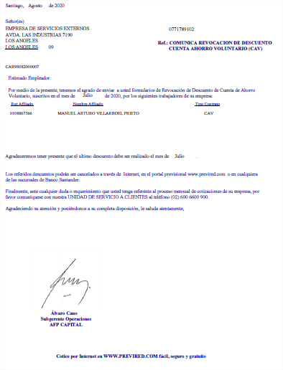

CARTA CTA2: letras en negro deben ser llenadas de forma automática.

